

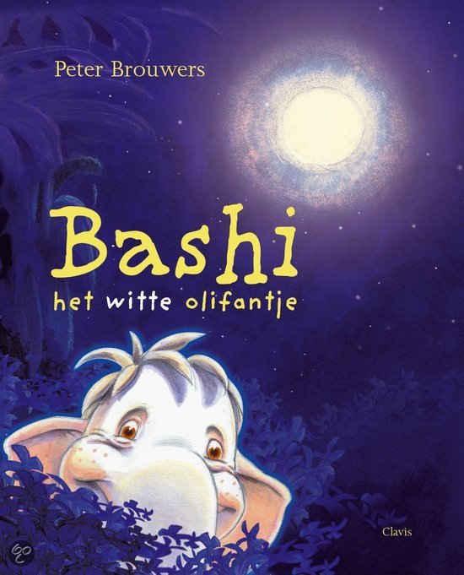

LESBRIEF Leskist Dans:
Bashi, het witte olifantje!

Een grote mand met daarin materialen die met een beetje fantasie uitnodigen tot dans!
Een dansreis door de jungle over een witte olifant en zijn ontmoetingen en avonturen met allerlei andere dieren zijn het uitgangspunt van deze leskist dans.
In deze lesbrief staan danslessen om zelf met de groep te ondernemen. De lessen laten de leerlingen hun eigen bewegingsmogelijkheden ontdekken en ervaren. De lesstof wordt op een leuke, speelse manier aangeboden en er is veel ruimte voor eigen creativiteit. Op deze manier leren de kinderen op een leuke manier de mogelijkheden van dans kennen!
Let op: lees voor aanvang van de danslessen het boek ‘Bashi, het witte olifantje’ van Peter Brouwers in de klas!

Lessenreeks
Les 1: Introductie les over olifanten in de jungle en papegaaien! Deze les wordt gegeven door een SKVR – dansdocent.
Les 2: Dansles over slangen.
Les 3: Dansles over vlinders.
Les 4: Dansles over kameleons.
Les 5: Dansles over tijgers en apen.
De lessen 2, 3, 4 en 5 worden gegeven door de groepsleerkracht.

De danslessen zijn opgebouwd in drie delen:
Inleiding: opwarmen van je lichaam en geest.
Kern: verdieping en verbreding van dans. Nieuw dansmateriaal wordt aangeleerd en al dan niet herhaald. De kinderen onderzoeken en ontdekken zelf nieuwe dansmogelijkheden.
Afsluiting: Hier wordt de les op verschillende manieren afgesloten. Bij de danslessen maken we een mooie buiging, maar reflecteer ook met de kinderen wat we hebben gedaan.

Kerndoelen:

Deze leskist wordt op heel veel verschillende basisscholen in Rotterdam gebruikt. We kiezen er daarom voor om niet bij een specifieke lesmethode of onderwijsvorm aan te sluiten, maar wel bij de kerndoelen van het Primair Onderwijs.

- Kerndoel 54: De leerlingen leren beelden, muziek, taal, spel en beweging te gebruiken, om er gevoelens en ervaringen mee uit te drukken en om er mee te communiceren.
- Kerndoel 55: De leerlingen leren op eigen werk en dat van anderen te reflecteren.
- Kerndoel 56: De leerlingen verwerven enige kennis over en krijgen waardering voor aspecten van cultureel erfgoed.

Het gebruik van deze DANS leskist wordt natuurlijk nog leuker wanneer het thema dieren ook terugkomt in de klas!

Leuke tips en ideeën:

- Knutsel een olifant of een aap: 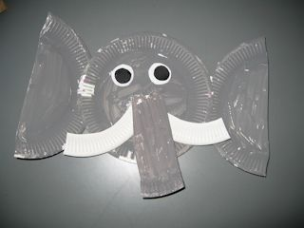 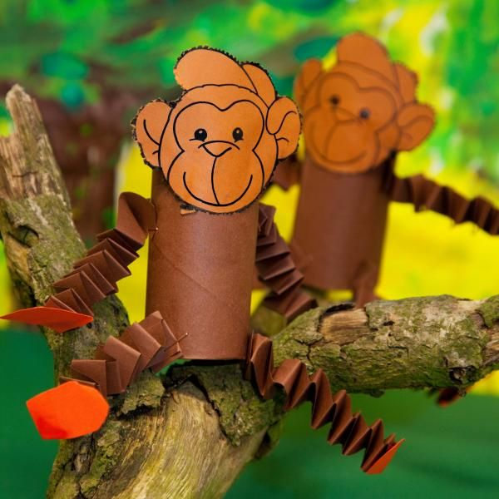
- Maak van de klas een jungle: 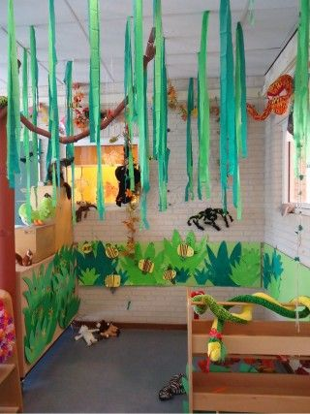

Deze leskist “Bashi” is ontwikkeld door Tineke van Calster en Juul Noppers

Met dank aan
Clara Elders voor alle materialen en Hente Anema Beekhuis voor inspirerende les ideeën

Les 1 Olifanten in de jungle!

Deze les wordt gegeven door een SKVR dansdocent.

Doel van deze les:
De leerlingen ervaren om op een creatieve manier te bewegen en hier plezier in te hebben.
De leerlingen ervaren om hun eigen lichaam expressief in te zetten.
De leerlingen bewegen zwaar en groot als olifanten en licht en wendbaar als veertjes en vogels.
De leerlingen kunnen in tweetallen op elkaar reageren met zachte, lichte bewegingen.

Duur: 45 minuten
Muziek: CD “Bashi”
Aantal kinderen: De hele groep
Waar?: Speellokaal of gymzaal
Materialen uit de kist: Prenten en/of knuffel van olifant, veertjes, Cd en Cd-speler

INTRODUCTIE Wat zit er in de mand?
De dansdocent presenteert de mand en de inhoud op een dansante theatrale manier, alle kinderen zitten en kijken.

- Opwarming
Bashi, het witte olifantje danst door de jungle en komt daar allemaal andere dieren tegen.
We dansen als Bashi en de dieren.
Verspreid door de zaal. De lln. maken bewegingen die het hele lichaam opwarmen:

-Huppelen
-Stampen als een olifant
-Vliegen als de papegaaien
-Sluipen en rollen als de tijgers
-Springen en slingeren als de apen
-Kronkelen als slangen
-Fladderen als vlinders
De dansdocent begeleidt eerst op de handtrom.
Daarna wisselen de lln. zelfstandig de dierenbewegingen af op muziek.
CD nummer 1: Dierenjungle/handtrom

- Kernopdracht 1 Zwaar vs Licht
a. Zwaar en groot bewegen als een olifant.
Bashi is een olifant. Hoe beweegt een olifant?
Stampen, zwaaien met z’n slurf, schudden met z’n billen.
Kan een olifant springen? En hoe rolt ie? Een aantal lln. mogen het voordoen.
De lln. gaan bewegen als een olifant, groot en zwaar. De docent roept steeds nieuwe manieren van bewegen in.
CD nummer 2, 3 en 4: Olifanten
b. Licht en wendbaar bewegen als de vogels.
Bashi komt de papegaaien tegen. Dat zijn mooie gekleurde vogels met grote veren.
Hoe vliegt de papegaai?
Met gespreide armen door de zaal bewegen. Bochten maken, hoog en laag bewegen, zweven.
Een ll. doet voor. Daarna dansen alle lln. als lichte vogels door de zaal. Docent begeleidt verbaal.
CD nummer 5: vogels
c. Luisteropdracht: Zwaar en Licht bewegen.
De dansdocent wisselt de muziek van de olifanten en de vogels af. De lln. laten in hun beweging zien welk dier ze zijn. Waarbij er duidelijk verschil is tussen zwaar&groot en licht&wendbaar.
CD nummers 2,3,4 en nummer 5: Olifanten en Vogels

- Kernopdracht 2 Veertjes
a.Dansen met de veertjes
Bashi krijgt veertjes van de papegaaien. Veertjes zijn licht en zacht…ze kunnen zweven in de lucht. De docent laat zien: Ze legt een veertje in haar hand, blaast er tegen… het veertje waait weg, en ze vangt het veertje weer op. Dan legt ze het veertje op haar hoofd en gaat voorzichtig dansen zonder dat het veertje eraf valt. Dan legt ze het veertje op haar arm/schouder/voet en danst weer zonder het veertje te laten vallen.
De docent vertelt: Bashi kreeg veertjes van de papegaaien maar ze bleven niet zitten. Kunnen wij dansen met de veertjes zonder dat ze eraf vallen? We gaan het proberen!
Elke leerling krijgt één gekleurd veertje.
Eerst blazen ze tegen het veertje en vangen het weer op. Dit doen ze een paar keer.
Daarna leggen ze het veertje op een lichaamsdeel en gaan voorzichtig dansen. Ze gaan uitproberen hoe ze kunnen bewegen zonder dat het veertje er vanaf valt. Kun je ermee lopen, draaien, omhoog en omlaag bewegen, schuin bewegen? Ze leggen het veertje steeds op een ander lichaamsdeel.

Daarna gaan de lln. in twee groepen naar elkaar kijken. Wie lukt het ’t langst het veertje op zijn lichaam te houden?
CD nummer 6: Veertjes 1
Na afloop worden alle veertjes weer ingeleverd bij de docent.

b. Dansen als een veertje
We zijn nu zelf een veertje en worden heel licht en zacht.
De docent geeft een voorbeeld met een leerling. De leerling blaast tegen de arm van de docent. De arm beweegt licht& luchtig en golft omhoog. Dan blaast de ll. tegen de andere arm, benen, buik. Steeds reageert de docent met lichtende, zachte, zwevende bewegingen en verplaatst soms een klein stukje.

De leerlingen maken tweetallen.
De een is de blazer/wind, de ander het veertje. Het veertje beweegt licht en luchtig en verplaatst soms een stukje. De blazer blaast steeds tegen een ander lichaamsdeel. Het veertje mag alleen bewegen als de wind blaast. Na een tijdje wisselen de lln. van rol.
Tot slot danst iedereen als een licht veertje door de zaal en wordt alle kanten op geblazen. De docent geeft een voorbeeld/danst een stukje mee.
CD nummer 7: Veertjes 2

- Afsluiting
Bashi is blij dat hij nieuwe vrienden heeft gemaakt. Hij danst feestelijk door de jungle. Soms danst ie als een zware olifant, soms zweeft ie als een licht veertje door de lucht of vliegt met mooie bochten tussen de bomen door als de papegaaien. Tot slot maken we met onze slurf of vleugels een mooie sierlijke buiging. En we geven onszelf een daverend applaus…!
CD nummer 8: Junglefeestje

Les 2 Slangen

Deze les wordt gegeven door de eigen groepsleerkracht.

Doel van deze les:
De leerlingen ervaren om op een creatieve manier te bewegen en hier plezier in te hebben.
De leerlingen ervaren om hun eigen lichaam expressief in te zetten.
De leerlingen kunnen kronkelende, golvende, ronde bewegingen maken met hun ledematen en hele lichaam.
De leerlingen kunnen in tweetallen met hun ledematen elkaars bewegingen spiegelen.

Duur: 45 minuten
Muziek: CD “Bashi”
Aantal kinderen: De hele groep
Waar?: Speellokaal of gymzaal
Materialen uit de kist: Boek Bashi, Prent van slang en ‘slangenmens’, slangen-sokken-poppen, CD en Cd-speler.
Extra evt.: handtrom of woodblock.
--------------------------------------------------------------------------------------------------------------

- Opwarming (Voor en na doen)

Begin in een kring of verspreid door de zaal. Maak bewegingen die het lichaam opwarmen en gebruik verschillende bewegingen. In de kring bijv.: jezelf klein en groot maken, zwaaien, springen, dribbelen, schudden, draaien, waggelen, trippelen, stampen, snel en langzaam bewegen) je kan ook enkele kinderen om de beurt voor de groep laten staan om enkele bewegingen voor te doen, die iedereen na mag doen. Verspreid door de zaal kan je de leerlingen laten dansen als de verschillende jungledieren (zie opwarming les 1).
CD nummer 1: Dierenjungle

- Introductie: Kronkelende Slangen
Gesprekje in de kring: Bashi heeft in de jungle een kameleon ontmoet die hem leerde hoe hij van kleur kan veranderen. Hij kon kleuren als een mooie groene slang!
En met zijn slurf kronkelde Bashi vrolijk alle kanten op. Net zoals slangen dat kunnen.
De leerkracht laat het plaatje uit het boek zien waar Bashi gekleurd is als de slang. En een plaat van een groene slang. Wie kan er ook kronkelen als een slang?
Een aantal lln. doet voor. Kan je ook omhoog en omlaag kronkelen, langs de boomstam of om een tak? De leerkracht doet voor, de lln. doen na.
Opdracht, verspreid door de zaal: alle leerlingen gaan kronkelen, golven en schuiven als slangen. De leerkracht begeleidt verbaal: Soms rolt een slang naar een ander plekje en kronkelt dan verder. Soms kronkelt de slang helemaal omhoog tot het topje van de boom, om een tak heen, en dan weer omlaag. Soms ligt de slang heel stil opgekruld om dan plots tevoorschijn te schieten.
CD nummer 9: slangen 1

- Slangenarmen en slangenbenen
De leerlingen zitten verspreid in de zaal en kijken naar de leerkracht.
De leerkracht doet voor, de leerlingen doen meteen mee.
De leerkracht heeft een slangenarm gekregen die alle kanten op kan kronkelen.
De leerkracht zit en laat zijn/haar arm bewegen: met golvende bewegingen omhoog en weer omlaag, opzij naar links en rechts, de slangenarm kronkelt om je hoofd, achter je rug. Vaak beweegt ie langzaam maar soms kronkelt ie heel snel alle kanten op.
De leerlingen doen de leerkracht zo goed mogelijk na.
Dan wisselen de lkr. en lln. van arm. Kan ook je voet en been kronkelen? Hoog de lucht in, naar achteren, opzij? Beide benen worden uitgeprobeerd.
Soms raken twee slangen in de knoop! -De leerkracht krult de armen in elkaar- en dan weer uit de knoop.
Opdracht: De leerlingen gaan nu zelf met hun armen en benen kronkelen als slangen. Begin eerst met 1 arm en wissel armen en benen af. Leerkracht benoemt dit en begeleidt verbaal.
De leerlingen voeren de opdracht uit op hun eigen plek.
CD nummer 9: Slangen 1

Extra: Als alle armen en benen aan het kronkelen zijn raken ze soms in de knoop. Twee armen met elkaar of soms een arm met een been. Als de leerkracht op de trom/woodblock tikt zitten je slangenarmen of –benen in de knoop, als de trom 2x tikt zijn ze weer uit de knoop en kronkelen de slangen verder.

- Slangen hypnotiseren (slangen-sokken-poppen)
Als een slang op jacht gaat en een prooi ziet lijkt het soms alsof de prooi gehypnotiseerd is: het diertje kan niet meer bewegen en is verstijfd van angst. Het lijkt wel of ie betoverd is!
We maken van onze armen nu ook hypnotiserende slangen, toverslangen! Met onze betoverende slangenogen kijken we de andere slang aan, de andere slang beweegt nu precies zoals de toverslang gaat bewegen.
De leerkracht doet voor samen met een leerling. De leerkracht is met zijn/haar arm de toverslang, de leerling volgt met zijn haar eigen arm precies de bewegingen van de toverslang in spiegelbeeld. De leerkracht varieert de bewegingen van hoog naar laag, kronkelend opzij, krullend om je been, etc. De hypnotiserende (tover)slang beweegt langzaam zodat de andere slang het goed kan volgen.
Opdracht: Maak tweetallen. Nr. 1 is de toverslang, nr. 2 is de volger.
Deel de slangen-sokken-poppen uit.
De leerlingen staan tegenover elkaar en blijven op de plek.
Met de slangenogen op hun hand kijken de slangen elkaar goed aan.
Als de muziek start begint elke toverslang te bewegen, de ander slang doet in spiegelbeeld na. Na een tijdje wisselen de lln. van rol.
CD nummer 10: slangen 2

- Afsluiting: ‘Slangenmensen’ (kring)
Er bestaan mensen die worden ‘slangenmensen’ genoemd. Die zijn zo soepel en lenig dat ze zich in allerlei bochten kunnen kronkelen en zichzelf in de knoop kunnen maken.
Misschien heb je ze weleens gezien in het circus? Leerkracht laat plaat zien.
Een voor een mogen de leerlingen in het midden van de kring hun mooiste slangenkronkels laten zien. Met je armen of benen, met je hele lichaam of misschien kan je jezelf zo mooi krullen als een slangenmens!
Tot slot maken we met onze kronkelarmen en soepele lichaam een sierlijke buiging en geven een applausje aan ons zelf.

Les 3 Vlinders
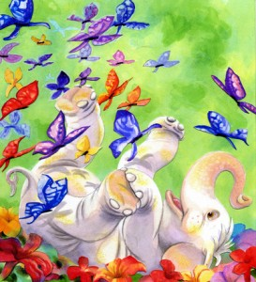
Deze les wordt gegeven door de eigen groepsleerkracht.

Doel van deze les:
De leerlingen ervaren om op een creatieve manier te bewegen en hier plezier in te hebben.
De leerlingen ervaren om hun eigen lichaam expressief in te zetten.
De leerlingen kunnen afwisselend laag (kruipen, schuiven) en hoog (fladderen, vliegen) bewegen door de zaal.
De leerlingen ervaren de transformatie van rups-cocon-vlinder in beweging.

Duur: 45 minuten
Muziek: CD “Bashi”
Aantal kinderen: De hele groep
Waar?: Speellokaal of gymzaal
Materialen uit de kist: rups-coconpakken, prent van rups-cocon-vlinder, CD en Cd-speler

1. Opwarming (Voor en na doen)

Begin in een kring of verspreid door de zaal. Maak bewegingen die het lichaam opwarmen en gebruik verschillende bewegingen, net zoals in les 1 en 2. (jezelf klein en groot maken, zwaaien, springen, dribbelen, schudden, draaien, waggelen, trippelen, stampen, snel en langzaam bewegen) je kan ook enkele leerlingen om de beurt voor de groep laten staan om enkele bewegingen voor te doen, die iedereen na mag doen. CD nummer 1: Dierenjungle

2. Introductie: Vlinders
Gesprekje in de kring: Bashi zag mooie, kleurrijke vlinders in de jungle. Hij rolde zich
door de bloemen en raakte zo onder het stuifmeel. Onmiddellijk gingen de vlinders op hem zitten. Voor een vlinder zo’n mooie vlinder is, is ie eerst wat anders. Wie weet
wat hij eerst is? -> Een rups! En hoe verandert ie dan in een vlinder? Hij eet eerst z’n buikje rond, zoekt dan een plekje op een tak. Vervolgens maakt ie een soort huisje om zich heen. Hoe heet dat? -> een cocon.
In een cocon verandert de rups in een vlinder. Na een tijdje komt de vlinder uit de cocon. Hij kan nog niet meteen vliegen. Eerst moeten zijn vleugels nog drogen. Als ie opgedroogd is kan ie heerlijk fladderen en vliegen en eten van het stuifmeel van de bloemen. Leerkracht toont prent rups-cocon-vlinder.

3. Rupsen
a. Kruipen als een rupsje.
De leerlingen zitten verspreid door de zaal. Ze gaan kruipen als een rupsje.
Eerst van de knieën naar de buik, later ook op hun rug en zij.
De lln. zitten opgerold op hun knieën en schuiven dan languit naar voren op hun buik.
Vervolgens trekken ze hun knieën weer onder, billen omhoog!, en zijn weer opgerold.
Zo schuiven ze steeds een stukje naar voren. De leerkracht begeleidt verbaal: De rupsjes gaan op zoek naar lekkere hapjes, een blaadje of stukje appel. Ze kruipen over de takjes, blaadjes en langs de boomstam. Hun buikje wordt steeds ronder. Als ze zich zo vol hebben gegeten kunnen ze niet meer verder op hun buik. Ze gaan schuiven op hun rug! Hoe doe je dat? Liggen op de rug met de knieën opgetrokken. Dan afzetten met de voeten tot je lang bent, vervolgens weer de knieën optrekken. Kunnen de kinderen ook kruipen op hun zij?
CD nummer 11: rupsen

b. Verstoppen als een rupsje (rups-coconpakken)
De rupsen kunnen zich goed verstoppen en een mooi huisje voor zichzelf maken.
De leerkracht haalt een rups-coconpak erbij. Een leerling laat zien hoe hij/zij hiermee kan kruipen. Kan je er ook mee omhoog bewegen en omlaag? En kan je je erin verstoppen?
Opdracht: De helft van de lln. krijgt een rups-coconpak. De andere helft zit op de bank en kijkt hoe de rupsjes gaan kruipen en zich kunnen verstoppen en weer tevoorschijn komen.
Daarna is de andere helft aan de beurt. Vraag terug wat de lln. hebben gezien en ervaren. Wat vonden ze leuk, grappig, spannend?
CD nummer 18

4. Uit een cocon.
Alle leerlingen liggen opgerold (op hun knieën) op de grond. De leerkracht doet mee en/of begeleidt verbaal: De rupsjes zitten in hun huisjes, het is er donker en lekker warm. Langzaam beginnen ze te veranderen. Ze wiebelen een beetje heen en weer. Wiebel met je rug, hoofd, billen. Dan komt er plots een pootje (been) tevoorschijn en nog een pootje. De rups die inmiddels vlinder is geworden komt langzaam omhoog en tevoorschijn. Er verschijnt een vleugel (arm). De vlinder wappert langzaam zijn vleugel droog. Dan de andere vleugel. De vlinder beweegt zijn vleugels langzaam naar voren en naar achteren. Soms vouwt ie z’n vleugels aan de achterkant dicht en zit dan heel stil.
CD nummer 18

- Vlinders fladderen
De leerlingen gaan dansen door de zaal.
De rupsen zijn vlinders geworden en fladderen met mooie bochten. Ze vliegen van links naar rechts tussen de bloemen en struiken door. Ze vliegen heel hoog naar de boomtoppen en weer omlaag naar het gras. Soms zitten ze heel stil op een bloem. Dan zijn hun vleugels achter de rug dicht gevouwen en eten ze van het stuifmeel. Dan fladderen ze op naar een volgende bloem.
Extra: De ene helft van de lln. zit verspreid door de zaal. Er is genoeg ruimte tussen hen zodat de andere lln. er goed tussendoor kunnen dansen. De andere helft van de lln. danst als de vlinders tussen deze lln. door, hoog en laag, met mooie bochten, soms stil op een bloem. Na een tijdje wisselen de groepen om.
CD nummer 12: Vlinders

We sluiten af met een mooie sierlijke buiging! Bespreek wat we hebben gedaan in deze dansles en vraag aan de leerlingen wat ze hebben ervaren.

Les 4 Kameleons

Deze les wordt gegeven door de groepsleerkracht.

Doel van deze les:
De leerlingen ervaren om op een creatieve manier te bewegen en hier plezier in te hebben.
De leerlingen ervaren om hun eigen lichaam expressief in te zetten.
De leerlingen dansen hun eigen weg door de zaal en kunnen stil staan wanneer de muziek stopt.
De leerlingen kunnen in tweetallen en in kleine groepjes elkaars bewegingen langzaam spiegelen.

Duur: 45 minuten
Muziek: CD “Bashi”
Aantal kinderen: De hele groep
Waar?: Speellokaal of gymzaal
Materialen uit de kist: Boek Bashi, Prenten van kameleon, gekleurde sjerpen, CD en Cd-speler.
------------------------------------------------------------------------------------------------------------

- Opwarming (Voor en na doen)
Begin in een kring of verspreid door de zaal. Maak bewegingen die het lichaam opwarmen en gebruik verschillende bewegingen. In de kring bijv.: jezelf klein en groot maken, zwaaien, springen, dribbelen, schudden, draaien, waggelen, trippelen, stampen, snel en langzaam bewegen) je kan ook enkele leerlingen om de beurt voor de groep laten staan om enkele bewegingen voor te doen, die iedereen na mag doen. Verspreid door de zaal kan je de leerlingen laten dansen als de verschillende jungledieren (zie opwarming les 1).
CD nummer 1: Dierenjungle

- Zo stil als een Kameleon
Alle leerlingen dansen, springen en huppelen door de zaal, wanneer de muziek stopt staan de leerlingen helemaal stil. Zo stil als een kameleon, alleen je ogen mogen nog alle kanten op bewegen. Wist je dat de ogen van een kameleon allebei een andere kant op kunnen kijken? Wanneer de muziek weer aan gaat danst iedereen weer lekker verder.
CD nummer 13: Kameleons 1

- Kameleon past zich aan
Bashi heeft in de jungle een kameleon ontmoet die hem leerde hoe hij van kleur kan veranderen:
- Als een kameleon goed zijn best doet, zie je hem niet. Dan krijgt hij precies dezelfde kleur als zijn omgeving. Bijvoorbeeld net zo groen als de blaadjes van de boom waar hij in zit, of net zo bruin als de tak waarop hij zit. Wij kunnen helaas niet op dezelfde manier onzichtbaar worden, maar we kunnen wel doen alsof. Probeer je maar eens zo blauw als een kronkelende rivier te maken, of zo grijs en rond als een rots…
- Maak tweetallen. Leerling 1 maakt van zichzelf een mooie vorm (helemaal zo stil als een rotsblok, een grote tak), leerling 2 gaat het proberen precies zo na te doen. Is het gelukt? Dan maakt leerling 1 weer een nieuwe vorm, na een tijdje wisselen ze om.
Maak ook heel ingewikkelde vormen, helemaal scheef, ondersteboven, met een been hoog in de lucht, etc.
CD nummer 14: Kameleons 2

- Langzaam zodat niemand je ziet
- De leerkracht maakt een standbeeld van zichzelf (net zoals in de vorige oefening) en verandert heeeeeeeeel langzaam naar een nieuw standbeeld. Zagen jullie dat? Het ging echt langzaam he? Had je bijna niet door! Alle kinderen volgen de leerkracht die langzaam beweegt van standbeeld naar standbeeld.
- Verdeel de groep in 4 gelijke groepen (gebruik hiervoor de gekleurde sjerpen in 4 kleuren). Een leerling uit de groep is de kameleon en doet de oefening voor, de rest van het groepje doet het zo goed mogelijk na, na een tijdje kiest de kameleon een nieuwe kameleon, liefst iemand die het heel knap nadeed natuurlijk.
CD nummer 15: Kameleons 3

- Gekke Afsluiting
Wist je dat de kameleon af en toe best een beetje moe wordt van al dat aanpassen? Daarom doet ie, als niemand kijkt, even een gek muziekje aan en swingt dan lekker in het rond. Schudden met je pootjes, hoog in de lucht springen, rondjes op je billen draaien, hupsen van de ene voet op de andere, ondersteboven met je kameleonbillen zwaaien, stampen op de grond, etc. Doe je mee? CD nummer 16: Gek muziekje

Les 5 Tijgers en Apen
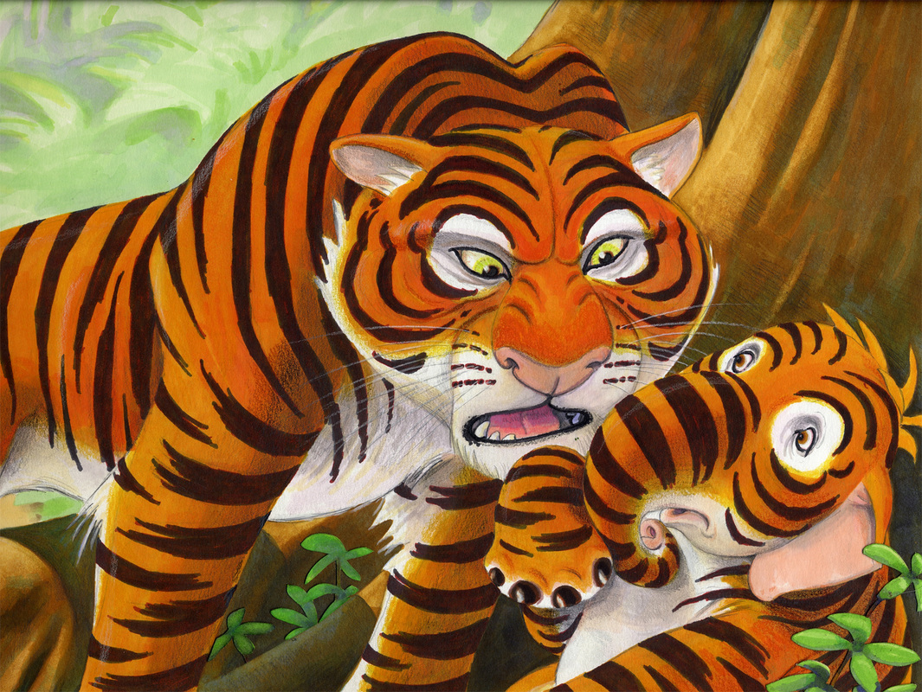
Deze les wordt gegeven door de groepsleerkracht.

Doel van deze les:
De leerlingen ervaren om op een creatieve manier te bewegen en hier plezier in te hebben.
De leerlingen ervaren om hun eigen lichaam expressief in te zetten.
De leerlingen kunnen sluipen als een tijger en slingeren als een aap.
De leerlingen kunnen de bewegingskwaliteiten van de tijger en de aap zelfstandig afwisselen.

Duur: 45 minuten
Muziek: CD “Dans op Tafel”
Aantal kinderen: De hele groep
Waar?: Speellokaal of gymzaal
Materialen uit de kist: CD en Cd-speler, prenten van tijgers en apen, schilderstape

- Opwarming (Voor en na doen)
Begin in een kring of verspreid door de zaal. Maak bewegingen die het lichaam opwarmen en gebruik verschillende bewegingen. In de kring bijv.: jezelf klein en groot maken, zwaaien, springen, dribbelen, schudden, draaien, waggelen, trippelen, stampen, snel en langzaam bewegen) Verspreid door de zaal kan je de leerlingen laten dansen als de verschillende jungledieren (zie opwarming les 1). CD nummer 1: Dierenjungle
CD nummer: Dierenjungle
- De Tijger
Bashi ontmoet ook een tijger in de jungle. Tijgers zijn spannende gevaarlijke roofdieren. Dat wisten jullie vast al. Vandaag gaan we de tijger proberen na te dansen en net zo spannend en gevaarlijk bewegen zoals hij. Alle leerlingen oefenen de volgende bewegingskwaliteiten verspreid door de zaal:
- Sluipen op 4 poten (heel erg stil, alsof je kussentjes onder je poten hebt), af en toe staat de tijger heel erg stil en begluurt zijn prooi
- Maak jezelf helemaal klein en stil en maak daarna een grote tijgersprong. Alsof je een prooi bespringt. Hoog en Ver, zachtjes landen.
CD nummer 17: Sluipende Tijgers

- Even luieren
Na al dat jagen zijn de tijgers moe, ze hebben geen zin meer om gevaarlijk te zijn, ze gaan even rusten en luieren. Alle leerlingen liggen verspreid door de zaal. De leerkracht begeleidt de leerlingen verbaal door de volgende bewegingen heen:
Ga maar eens lekker op je rug liggen en rek je helemaal uit, maak jezelf zo lang mogelijk, rol je op je zij tot een klein bolletje, maak je weer lang en rol nu op je andere zij, en daarna via uitrekken weer naar je andere zij.
Rek je uit op 4 poten en doe je billen in de lucht, misschien kan je er wel mee schudden? Probeer, als je op 4 poten staat, ook 1 poot op te tillen. Elke poot een keertje, rek ‘m uit en schud ermee.
Kun je een rondje achter je eigen tijgerstaart aan draaien? Heb je ‘m al te pakken?
Dans nu je eigen luie tijgerverhaal. Laat maar zien…
CD nummer 18: Luierende Tijgers

- Apen
He, wie ziet Bashi daar in de jungle? Dat zijn de apen! Die doen heel anders dan de tijgers. De apen zijn helemaal niet gevaarlijk en sluiperig, die spelen de hele tijd, ze klimmen en klauteren en slingeren door de jungle. Met hun lange slingerarmen en benen en staart.
Maak je rug een beetje bol zodat je armen langer lijken en slinger met je armen om je heen, van voor naar achter, van links naar rechts. Of juist om en om of tegengesteld, kan dat ook opzij of om je torso heen? Kunnen apen ook slingeren met hun armen en benen tegelijkertijd? En kunnen apen ook slingeren met hun hele lijf? Ze zwieren door de jungle van tak naar tak.
De leerkracht begeleidt de leerlingen verbaal.
CD nummer 19: Apen

Samenwerkoefening:
- Maak tweetallen. Leerling 1 maakt een poortje op handen en voeten, leerling 2 kruipt er onder door (net als een aap tussen de takken van de bomen kruipt). Wissel om en maak steeds verschillende poortjes, alleen met je benen, schuin, achterstevoren, etc.
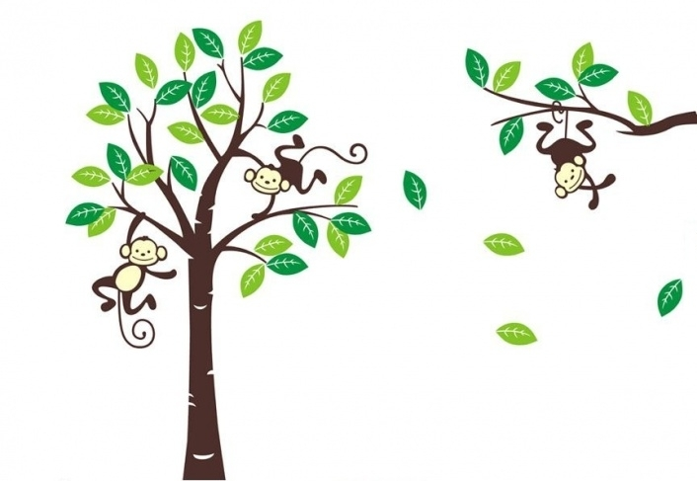

- Gaat dit goed? Maak dan geen poortje, maar een bolletje waar de aap overheen kan klimmen en klauteren. Zo wisselen de leerlingen dit steeds af.
CD nummer 19: Apen

- Afwisselen
De leerkracht verdeelt de zaal in 2 vakken (door een bank in het midden te zetten of stuk schilderstape). In het ene vak laten de leerlingen zien hoe de tijger danst (sluipen, springen en luieren) en in het andere vak laten ze zien hoe de aap danst (slingeren, klimmen en klauteren). De leerlingen mogen zelf van vak wisselen, als ze maar duidelijk laten zien in hun bewegingen in welk vak ze zitten.
Extra: De helft van de leerlingen danst, de andere helft zit op de bank en kijkt hoe de tijgers en apen dansen door de zaal.
Daarna is de andere helft aan de beurt. Vraag terug wat de lln. hebben gezien en ervaren. Wisselen de tijgers en apen goed de twee vakken af, dansen ze als een tijger of een aap zoals we geoefend hebben? CD nummer 20: Tijgers en Apen

- Afsluiting
Bashi is blij dat hij nieuwe vrienden heeft gemaakt en het avontuur door de jungle vrolijk kan afsluiten. Dit was de laatste dansles. Tot slot maken we een mooie sierlijke buiging. En we geven onszelf een daverend applaus…!



